上海市杨浦区2015届九年级上学期期末（一模）物理试卷及答案
（完卷时间： 90分钟 满分：100分） 2015.1
考生注意：
1．答题时，考生务必按要求在答题纸规定的位置上作答，在草稿纸，本试卷上答题一律无效；
2．第四大题计算题必须在答题纸的相应位置上写出证明或计算的主要步骤。
一、选择题（每题2分，共20分）
  - 首先发现通电直导线周围存在磁场的科学家是
A 安培 B 奥斯特 C 欧姆 D 伏特
  - 某桶装水上标有“净含量 11L”的字样，该桶装水的质量最接近
A 1.1千克 B 11千克 C 2.2千克 D 22千克
  - 下列装置中，不是利用大气压强工作的是
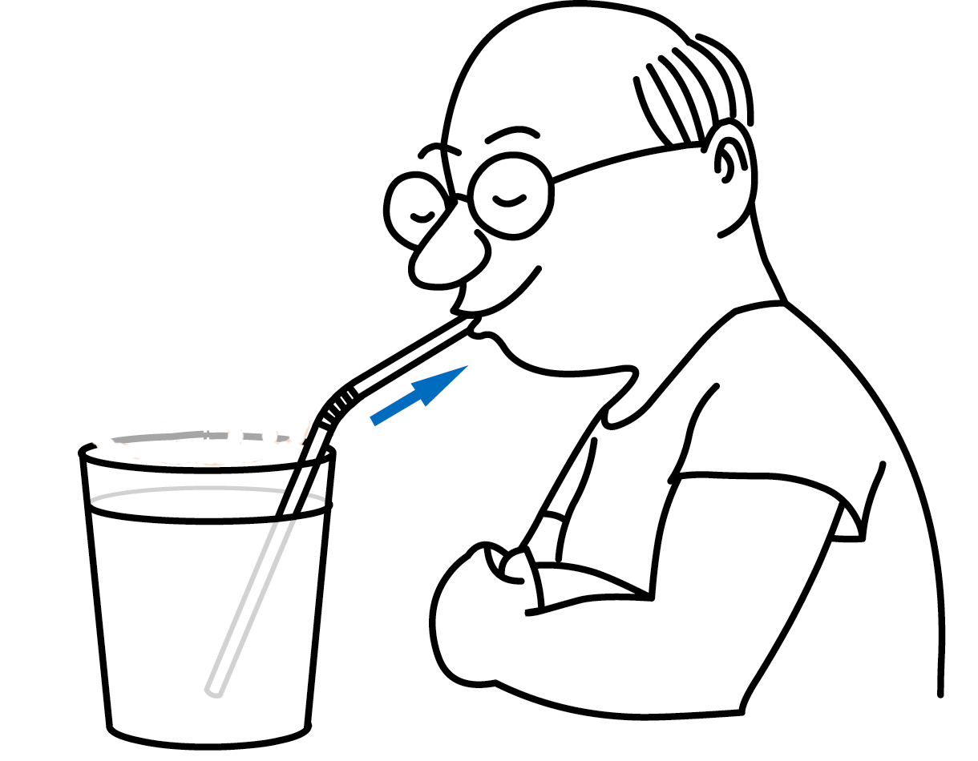
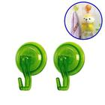
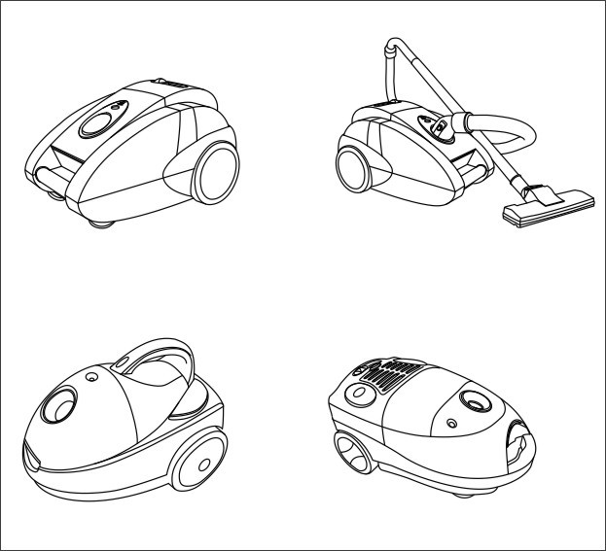


A 用注射器注射药液 B 吸管吸饮料 C 吸盘挂钩 D 吸尘器
  - 沙滩上留有深浅相同，大小不同的两对脚印，则
A 大脚印的人对沙滩的压强大 B 小脚印的人对沙滩的压力大
C 大、小脚印的人对沙滩的压力相同 D 大、小脚印的人对沙滩的压强相同
  - 下列事例中，运用相同科学研究方法的是
① 用光线描述光的传播； ② 用水流比作电流；
③ 用磁感线描述磁场； ④ 用总电阻替代两个串联的电阻。
A ①、② B ①、③ C ②、④ D ③、④
  - 如图1所示电路中R₁＞R₂，电键闭合后，电压表V的示数为6V，则电压表V₁的示数
A 等于6V B 大于3V C 等于3V D 小于3V
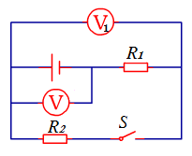
图1
甲 乙 丙
图2

  - 如图2所示，在物理实验中小明把鸡蛋放入盛水的杯中，鸡蛋沉在杯底如图甲；向杯中加盐，鸡蛋悬浮如图乙；再加盐，鸡蛋漂浮如图丙。在这三种情况中，各物理量之间的关系正确的是
A 鸡蛋受到的浮力F_{甲}＜F_{乙}＜F_{丙} B 鸡蛋排开液体的质量m_{甲}＝m_{乙}＞m_{丙}
C 鸡蛋受到的浮力F_{甲}＜F_{乙}＝F_{丙} D 液体对容器底部的压强p_{甲}＝p_{乙}＞p_{丙}
  - 如图3所示电路，电源电压保持不变，灯L、电阻R可能出现了故障，闭合电键S，灯不亮，电压表有示数，则电路的故障情况是
V
A
L
R
S
图3
A 可能是电阻R断路，电流表无示数
R
B 可能是灯L短路、电阻R断路，电流表无示数
C 可能是电阻R短路，电流表有示数
D 可能是灯L断路、电阻R短路，电流表无示数
  - 在图4所示的电路中，电源电压保持不变。闭合电键S，当滑动变阻器的滑片P向右移动时，变大的是
A
A₁
S
R₁
V
R₂
P
图4
A 电压表V示数 B 电流表A示数
C 电压表V示数与电流表A₁示数的比值 D 电流表A₁示数与电流表A示数的比值
  - 如图5所示，水平面上的两个薄壁圆柱形容器中分别盛有体积相同的甲、乙两种液体，且甲对容器底部的压强大于乙。现在两液体中分别浸没一个体积相同的金属球（液体不溢出），甲、乙两液体对容器底部压力增加量分别为△F_{甲}和△F_{乙}、对容器底部压强增加量分别为△p_{甲}和△p_{乙}，它们的关系正确的是
A △F_{甲}＞△F_{乙}， △p_{甲}＞△p_{乙}
甲 乙
图5
B △F_{甲}＝△F_{乙}， △p_{甲}＝△p_{乙}
C △F_{甲}＜△F_{乙}， △p_{甲}＞△p_{乙}
D △F_{甲}＞△F_{乙}， △p_{甲}＜△p_{乙}
二 、填空题（共28分）
  - 我国照明电路电压为 （1） 伏，教室里的电灯与投影仪之间是 （2） 连接（选填“并联”或“串联”）。断开投影仪的电键后，教室内在使用的用电器的总电阻
将 （3） （选填“变大”、“不变”或“变小”）。
  - 酒精的密度为0.8×10³千克/米³，其单位读作 （4） 。一只杯子最多可盛质量为0.3千克的酒精，它一定 （5） 盛下质量为0.3千克的水（选填“能”或“不能”）。完全相同的杯子分别盛满酒精和水时，则盛满 （6） 的杯子，杯底受到液体的压强较大。（选填“酒精”或“水”）。
  - 为了纪念物理学家的杰出贡献，物理学中常以他们的名字命名由他们发现的物理规律或设计的物理实验。例如：将反映电流与电压关系的规律命名为 （7） ；将反映电流周围磁场方向的规律命名为 （8） ；将历史上首次通过实验测出大气压强数值的实验命名为 （9） 。
  - 若通过某导体的电流为0.2安，则10秒内通过导体横截面的电荷量为 （10） 库,此时导体两端的电压为10伏，则导体的电阻为 （11） 欧；当导体两端的电压为5伏时，导体的电阻为 （12） 欧。
图6
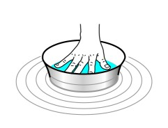
  - 如图6所示，均匀实心正方体木块放在水平桌面上，已知木块重为6牛，底面积为0.01米²，则它对水平桌面的压强是 （13） 帕，物理意义是 （14） 。把木块慢慢放入盛满水的容器中，木块浮在水面上，则容器底部受到水的压强将 （15） ，容器对桌面的压强将 （16） 。（选填“变大”、“不变”或“变小”）。
图7
  - 如图7所示，用手慢慢向下按浮在水面上的盆，在这个过程中手用的力会逐渐 （17） （选填“增大”、“不变”或“减小”），这说明： （18） 。当盆子有2×10⁻⁴米³的体积浸在水中时（水面低于盆口），盆子受到的浮力是 （19） 牛。
  - 如图8（a）所示电路中，电源电压保持不变，R₁和R₂是两根长度、材料相同，而横截面积不同的镍铬丝，当电键闭合时，两电流表的指针位置均如图8（b）所示，则通过R₁的电流为 （20） 安，R₁与 R₂阻值之比为 （21） ，它们的横截面积关系是S₁ （22） S₂（选填“大于”、“等于”或“小于”）
R₁
S
A
R₂
A₁
0
1
2
3
A
0
0.2
0.4
0.6
0.6
3
-
A
（a） 图8 （b）
A₁
V
R₂
A₂
R₁
S₂
S₁
图9

  - 如图9所示电路中，电源电压保持不变，闭合电键S₁，断开S₂，将滑动变阻器的滑片向右移动，电压表V的示数将 （23） ，电压表V与电流表A₁的比值将 （24） 。再将电键S₂也闭合，电表 （25） 的示数将变大，电表 （26） 的示数将变小。
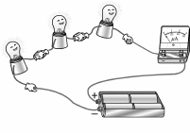
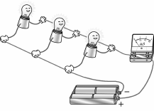

（a） 图10 （b）
  - 如图10所示是活动卡上的一个实验，将电压为6伏的电池组与一个灵敏电流表串联，当增加串联人数（如图a），发现电路中的电流会越来越小。请你完整表述产生这一现象的原因 （27） ；
当增加并联人数（如图b），发现电路中的电流会越来越大。请你完整表述产生这一现象的原因 （28） 。
三、作图题（共6分）
  - 重为6牛的小球静止在水中，请根据所给的标度，用力的图示法在图11中画出小球受到的浮力。
  - 根据图12中通电螺线管的N极，标出磁感线方向、小磁针的N极及电源的正、负极。
  - 在图13所示的电路中，有两根导线尚未连接，请用笔线代替导线补上。补上后要求：①电压表测小灯两端电压；②闭合电键S，向a端移动滑动变阻器的滑片P，小灯变暗。
图11
2牛

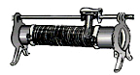
图13
S
L
－ 3 15
V
a b
电源
N
图12

- 计算题（共24分）
23.如图14所示，边长为0.1米均匀正方体甲和底面积为2米²的薄壁柱形容器乙放在水平地面上，乙容器高0.3米，内盛有0.2米深的水。正方体甲的密度为5×10³千克/米³。求：
乙
甲乙
图14
①甲的质量。 ②水对容器底部的压强。
③把正方体甲放入乙容器中，受到的浮力。

R₂
P
A
S
R₁
V
图15
24．如图15所示电路，电源电压保持不变，电阻R₁的阻值为40欧，滑动变阻器R₂上标有“100Ω 1Α”字样，电键S闭合后，电流表A的示数增加了0.3安。
求：① 电源电压；
②为了使各元件都能正常工作，求滑动变阻器的阻值范围。

25.在图16（a）所示的电路中，电阻R₁的阻值为15欧，滑动变阻器R₂的规格为 “50Ω 2A”。闭合电键S，当变阻器滑片位于某位置时，电流表的示数为0.1安，此时：
S
A
R₁
P
R₂

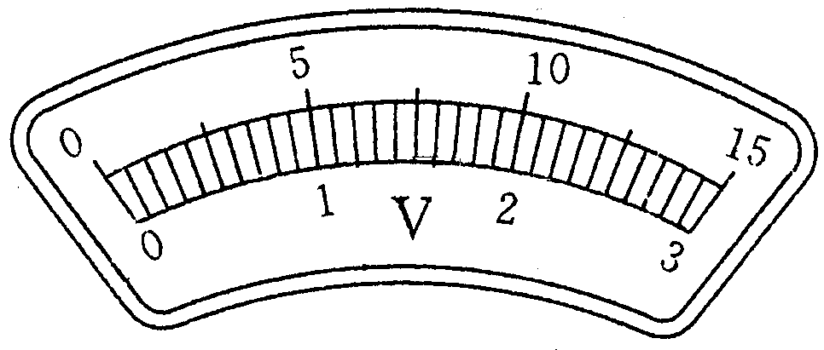

（a） （b） （c）

图16

①求R₁两端的电压U₁。
②在电路中正确连入两个电压表，示数分别如图16（b）、（c）所示。请通过计算判断此时滑动变阻器R₂连入电路的阻值

26.如图17所示，薄壁圆柱形容器A、B放在水平面上（容器足够高）。A中盛有深度为3h的液体甲，B中盛有深度为4h、质量为4千克，体积为5×10^{－3}米³的液体乙。
甲 乙 乙乙
M N
A B
图17
h
求：①液体乙的密度ρ_{乙}。
②在图示水平面MN处两种液体的压强相等，求两液体密度之比ρ_{甲∶}ρ_{乙}。
③若A容器底面积为2S，B容器底面积为S，现将体积为V的金属球浸没在两液体中（没有液体溢出），两液体对容器底部的压强分别为p_{甲}和p_{乙}。请通过计算比较p_{甲}和p_{乙}的大小关系及其对应V的取值范围。

五、实验题(共22分)
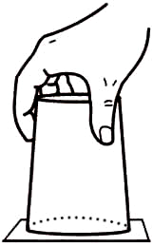
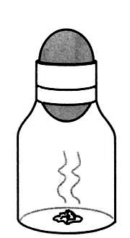
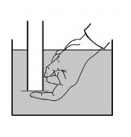
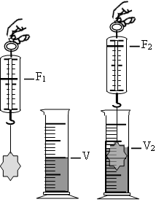
27.如图18所示是本学期物理活动卡中的几个实验装置。其中能够证明大气压强存在的装置是 （1） ；装置（d）可以用来验证 （2） 。装置（a）中，手移开后，薄塑料片 （3） 下落（选填“会”或“不会”），这是因为塑料片受到 （4） 的作用。
（a） （b） 图18 （c） （d）

28.在“探究液体内部的压强与哪些因素有关”实验时，使用了图19（a）所示的装置，该装置叫做 （5） ；若用手按压金属盒上的橡皮膜，两管中液面将 （6） （选填“相平”或“不相平”）。实验中，将它的金属盒分别放入盐水中的不同位置处，实验现象如图16（b）、（c）和（d）所示，这说明： （7） 。
U
I
a
b
（a） （b） （c） （d）
盐水
盐水

盐水

图20
图19
29.在“探究导体中电流与电压关系”的实验中，将一段导体接在电路中，多次改变导体的 （8） ，以得到通过它的电流与它两端电压的关系。 实验中为了得到普遍的规律，还应多次改变 （9） （选填“电流”、“电压”或“导体”），进行实验。图20中能够反映电流与电压关系的图像是 （10） （选填a或b），它说明通过导体的电流与导体两端电压的关系是： （11） 。
30.某小组同学通过实验研究“串联电路电压的规律”，他们将电阻R₁、R₂串联在电路中，用电压表测出电路中的各部分电路两端的电压，并改变电源电压和R₁、R₂的阻值进行了多次实验，实验中记录的数据如下表所示。[来源:Z_xx_k.Com]
物理量  实验次数 | 电源电压U（V） | R₁的阻值  （Ω） | R₂的阻值  （Ω） | R₁两端电压U₁（V） | R₂两端电压U₂（V）
1 | 6 | 6 | 6 | 3 | 3
2 | 6 | 6 | 18 | 1.5 | 4.5
3 | 6 | 6 | 24 | 1.2 | 4.8
4 | 12 | 12 | 6 | 8 | 4
5 | 12 | 12 | 18 | 4.8 | 7.2
6 | 12 | 12 | 24 | 4 | 8
7 | 18 | 10 | 10 | 9 | 9
8 | 18 | 10 | 20 | 6 | 12
9 | 18 | 10 | 40

[来源:Z,xx,k.Com]

（1）分析实验1—8的数据中电源电压U及各串联电阻两端电压的大小关系可以得出的结论是 （12） 。
（2）分析实验1、2、3（或4、5、6或7、8）的数据中R₁两端电压的变化情况与所串联电阻R₂阻值的变化关系可以得出的结论是 (13) 。
（3）请进一步综合分析比较实验1、2、3（或4、5、6或7、8）的数据中各串联电阻的阻值的比例及它们两端电压的比例关系可以得出结论是： (14) 。根据此规律，实验9中U₁和U₂的数值应该分别是 (15) V、 (15) V。
（4）为了进一步研究串联电路电压的变化规律，该小组同学将R₁=10Ω的电阻连接在电源电压为18V的电路中，为了使R₁两端电压在2V～6V之间变化，应从标有“20Ω 2A”、“50Ω 2A”及“100Ω 1A”字样的三个滑动变阻器中，选择标有“ (16) ”字样的变阻器与R₁串联。
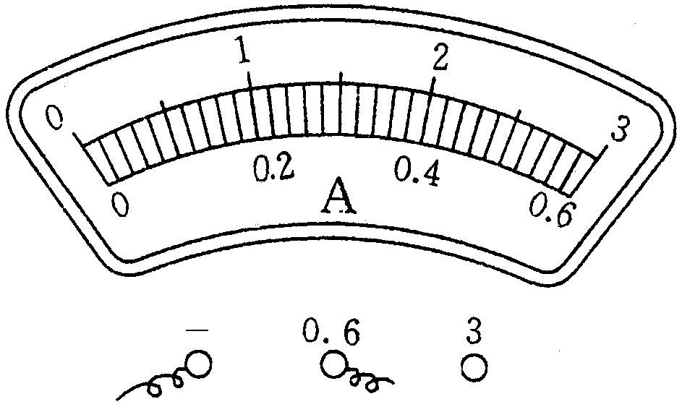
31.小明同学做“用电流表、电压表测电阻”实验，现只有电源（电压保持不变）、待测电阻Rx、电流表、标有“20Ω 1A”字样的滑动变阻器、两个电键及导线若干。他经过思考，设计了如图21（a）所示电路进行实验。
A

R_{x}
R₂
S₁
S₂
图21（a）
图21（b）
（1）他按图（a）所示电路连接实验器材，闭合电键S₁，发现电流表示数如图21（b），其错误原因可能是 (17) 。
（2）他找到问题所在后，按如图22方法进行了三次实验，电路图及闭合电键后对应的电流表的示数分别如图22（a）、（b）、（c）所示（a、b中滑片位于最右端，c中滑片位于最左端）。请根据相关信息计算（需写出计算过程）：
①小明同学所用电源的电压U。 (18)
②待测电阻Rx的阻值。（计算电阻时，精确到0.1欧）_(19)
A

R_{x}
S₁
S₂
R₂
（b）
A

R_{x}
S₁
R₂
S₂
（a）

A

R_{x}
S₁
S₂
R₂
（c）

[来源:学.科.网Z.X.X.K]

图22

杨浦区2014学年度第一学期期末质量调研
初三物理练习卷答案及评分标准

题 号 |  | 答案及评分标准[来源:学|科|网Z|X|X|K]
一、20分  （每题2分） |  | 1．B。 2．B。 3．A。 4．D。 5．B。  6．D。 7．C。 8．D。 9．D。 10．A。
二、28分  （每格1分） |  | 11．220；并联；变大。 12．千克每立方米；能；水。  13．欧姆定律；安培定则；托里拆利实验。 14．2；50；50。  15．600；1平方米面积上受到的压力为600牛；不变；不变。  16．增大；同种液体，物体排开液体体积越大，受到的浮力越大。1.96； 17．0.22； 4∶1；小于； 18．变大；变大；A₁、V；A₂；  19．① 串联电路中，电源电压相同，串联的电阻越多，总电阻越大，电流越小； ②并联电路中，电源电压相同，并联的电阻越多，总电阻越小，电流越大； 。
三．6分  （每题2分） |  | 20．力的标度、大小1分，作用点、方向1分。  21．小磁针N极、磁感线方向1分，电源正负极1分。  22．按题意接线正确2分。
四．  24分 | 23．  （7分） | ① m_{甲}＝ρ_{甲}V_{甲}＝5×10³kg/m³×(0.1m)³＝5 kg 2 分  - p_{水}＝ρ_{水}gh＝1×10³kg/m³×9.8N/kg×0.2m＝1960Pa 2 分  - ∵ρ_{甲}＞ρ_{水} ∴甲浸没在水中。[来源:学|科|网]  V_{排}=V_{甲} 1 分  F_{浮}=ρ_{水}V_{排}g＝1×10³kg/m³×(0.1m)³×9.8N/kg＝9.8N 2 分
四．  24分 | 24.  （4分） | - I₁=0.3A  U＝U₁= I₁ R₁=0.3A×40Ω＝12V 2分  - 当I₂=1A R₂最小  R₂= U/I₂=12V/1A＝12Ω 1分  ∴ 12Ω≤R₂≤100Ω 1分
四．  24分 | 25  （6分） | - U₁＝IR₁＝0.1A×15Ω＝1.5V 2分  - 当 U₁＝1.5V U₂＝1.2 V时  R₂= U₂/I₂=1.2V/0.1A＝12Ω 2分  - 当 U＝6V U₁＝1.5 V时  U₂＝U－U₁＝6V－1.5V＝4.5V  R₂= U₂/I₂=4.5V/0.1A＝45Ω 2分
四．  24分 | 26  （7分） | - ρ_{乙}＝m_{乙}/V_{乙}＝4kg/5×10⁻³ m³＝0.8×10³ kg/m³ 2 分  - p_{M}＝p_{N}  ρ_{甲}gh_{M}＝ρ_{乙}gh_{N}  ρ_{甲}/ρ_{乙}＝h_{N}/h_{M}＝3h/2h=3/2 2 分  - P_{甲}＝p_{乙}  ρ_{甲}gh’_{A}＝ρ_{乙}gh’_{B}  ρ_{甲}g(h_{A}+V/2S)＝ρ_{乙}g(h_{B}+V/S) 1分  ρ_{甲}(h_{A}+V/2S)＝ρ_{乙}(h_{B}+V/S)  3(3h+V/2S)＝2(4h+V/S)  V＝2hS =2.5×10⁻³ m³ 1分  当V＜2hS(或2.5×10⁻³ m³ ) p_{A}＞p_{B}  当V＞2hS (或2.5×10⁻³ m³ ) p_{A}＜p_{B} 1分
四．  24分 | 说明：（1）公式1分，代入、结果1分。（答案合理均可得分）  （2）在计算中，有关单位错写、漏写，总扣1分；不连续扣分。
五．  22分 | 27.（4分） | b、c；阿基米德原理；不会；液体对它向上的压力。
五．  22分 | 28. （3分） | U形管压强计；不相平；同种液体，深度越大，液体内部压强越大。
五．  22分 | 29.（4分） | 电压；导体；a；同一导体，通过导体的电流与导体两端的电压成正比。
五．  22分 | 30．（5分） | （1）串联电路中，电源电压等于各串联电阻两端电压之和。  （2）串联电路中，电源电压相同，R₁的阻值不变，与R₁串联的电阻阻值越大，R₁两端电压越小。  （3）串联电路中，电源电压相同，各电阻两端电压的比例等于它们电阻的比例。 3.6 14.4  （4）100Ω 1A
五．  22分 | 31．（6分） | （1）电流表正负接线柱接反了； 1 分  （2）① U＝IR₂＝0.4A×20Ω＝8V 2 分  ② U₂＇＝I＇R₂＝0.24A×20Ω＝4.8V  U_{X}＝U－U₂＇＝8V－4.8V＝3.2V  R_{X}= U_{X}/I＇=3.2V/0.24A＝13.3Ω 1 分  U_{X}＇＝U＝8V  R_{X}＇= U/I＇＇=8V/0.58A＝13.8Ω 1 分  R_{X}＇= (R_{X}+ R_{X}＇)/2=(13.3Ω+13.8Ω)/2=13.6Ω 1 分

